ECOLE ST JOSEPH

LA TOUR DU PIN

LISTE DES PETITES FOURNITURES POUR LA RENTREE 2023/2024

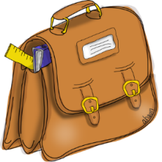
CLASSE PS/MS E (Sophie Ebersviller) :

Tout doit être marqué au nom de l'enfant (gobelet, différents sacs,
chaussettes antidérapantes, paire de ciseaux, chaque feutre …)

- 1 PETIT sac à dos mais pas de cartable, pas de sac à roulettes
- Pas de goûter le matin (mais possible à la garderie du soir) , pas de gourde.
-1 tenue complète de change dans un petit sac. Ce sac restera en classe. Le change est à rapporter en classe lorsqu’il vous est rendu (car votre enfant s’est sali).
-2 rouleaux d'essuie tout et 2 boîtes de mouchoirs en papier
-1 gobelet rigide sans anse.
-1 paire de chaussettes antidérapantes COURTES (plus faciles à enfiler) mais pas de chaussons car les enfants ne les gardent pas aux pieds ( impossible pour la gym ). Ces chaussettes vous seront rendues chaque vendredi pour que vous puissiez les laver. Elles sont à rapporter chaque lundi.
-1 petit sac en tissu pour ranger les chaussettes antidérapantes
-2 bâtons de colle
-2 chemises avec élastique de la couleur du groupe de votre enfant :
-1 trousse contenant des gros feutres et quelques feutres fins pour le graphisme. (Ne pas surcharger la trousse. 4 feutres fins suffisent mais pas de jaune.)
- 1 paire de ciseaux
-5 photos du portrait de votre enfant 4x5cm que vous pouvez réaliser vous-même et imprimer.
Pour la sieste : 1 grand sac marqué au nom de l'enfant contenant : 1 petite couverture pour la sieste, 1 petit coussin plat avec taie.

